20231253L2

例2　某同学用如图所示的实验装置做“探究平抛运动的特点”的实验。

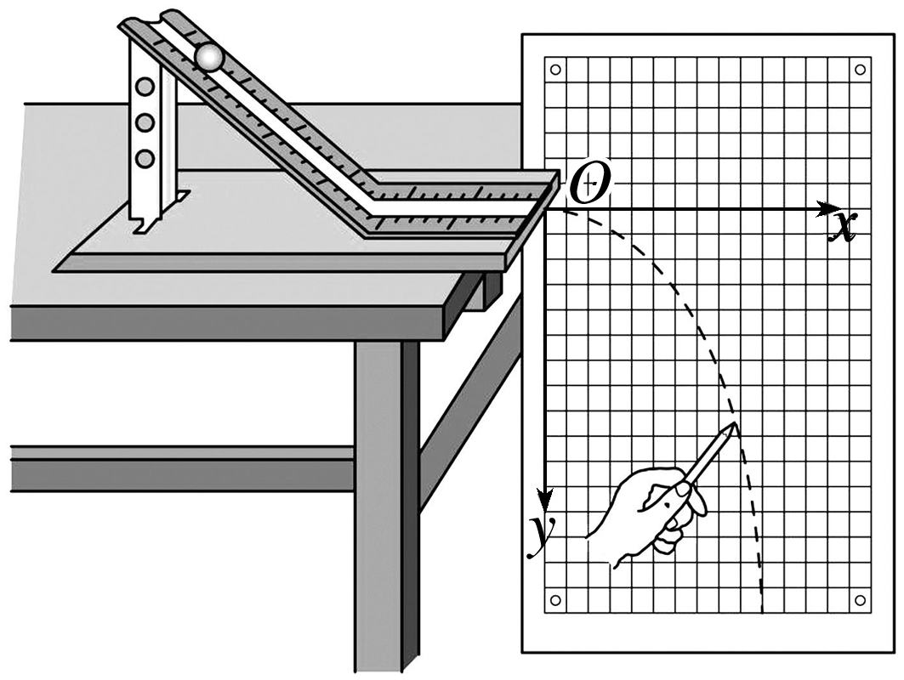

(1)为了能较准确地描绘小球的运动轨迹，下列说法正确的是________。

A．小球做平抛运动时应与木板摩擦，以便画出运动轨迹

B．本实验不需要用天平测出小球的质量，也不需要配备铅垂线

C．为了保证小球沿水平方向飞出，应将斜槽轨道的末端调成水平

D．以小球在斜槽末端时球心在方格纸上的投影点作为所建坐标系的原点*O*

(2)在此实验中，每次都要让小球从斜槽上的同一位置由静止滚下，但小球与斜槽间有摩擦力，这个摩擦力________(选填“会”或“不会”)使实验的误差增大。